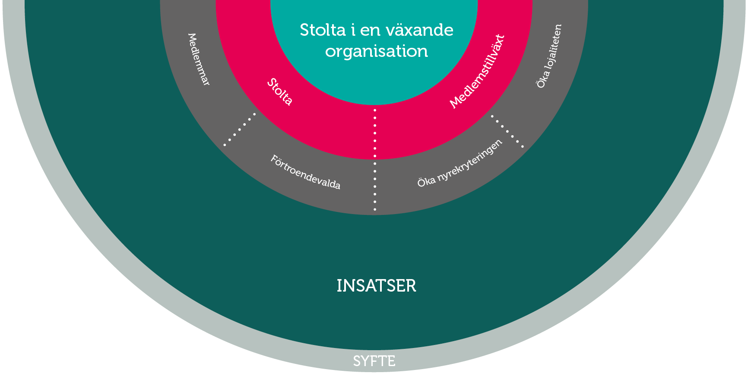

Verksamhetsberättelse 2020
Företagarna Luleå

SYFTE
Företagarna erbjuder nätverk, kunskap och praktisk hjälp samt driver utvecklingen
för ett bättre företagarklimat, så att företagare får rätt förutsättningar för att kunna
utveckla sin verksamhet och nå sina mål.
VISION
Vi vill kunna överlämna ett land och ett samhälle till våra barn och barnbarn
som är i bättre skick än det land som vi fick till skänks av tidigare generationer.

Verksamhetsberättelse

Styrelsen
Styrelsen har under året bestått av:
Ordförande: Maria Söderberg
Vice ordförande: Erik Abbing
Kassör: Stefan Rönnbäck
Sekreterare: Karin Klockare

Övriga ledamöter: Kirill Kuzhelko
Björn Kullberg
Veronica Apelqvist
Anneli Selberg (suppleant)

Revisor: Yvonne Hendler, Money Sverige AB
Valberedning: Reidun Holstad Johansson
Anki Hjerpe

Medlemsutveckling
I början av året hade föreningen 280 medlemmar.
Vårt medlemsantal per den sista december 2020 är 295.

Lokalt företagarklimat
Detta har vi gjort under året i syfte att stärka våra positioner och vara den självklara rösten i lokala näringslivsfrågor.

Samarbetat med Luleå Business Region för att stärka företagandet i Luleå

Inlett ett gott samarbetat med nystartade Luleå Näringsliv

Deltagit vid Näringslivets Samverkansråd som initieras av Luleå Business Region

Synlighet i media via egna publiceringar på sociala medier men framför allt stort mediautrymme i samband med Årets Företagare där MAX Burgers AB vann lokalt, regionalt och slutligen Årets Företagare Sverige.

Event och medlemsaktiviteter
Detta har vi gjort under året i syfte att vara den självklara mötesplatsen för företagare.

Årets Företagare

Företagarfrukost tillsammans med Luleå Business Region

Årsmötet

Internt arbete och styrelsearbete
Styrelsen har haft 7 styrelsemöten.

Vi har deltagit i regionen och riksorganisationens aktiviteter.

Genomfört webbkursen Superstart

Deltagit i förtroendevaldakickoffen

Deltagit i regionens träffar för föreningarna

Deltagit i Nationella föreningens digitala årsmöte

Vi har involverat valberedningen genom att bjuda in dem till ordinarie möten

Medlems- och rekryteringsarbete
Vi har gjort flera aktiviteter i syfte att medlemmarna ska trivas i vår förening, vilja vara kvar och få medlemsnytta. Förutom allt ovanstående arbete har vi gjort följande i syfte att behålla och värva nya medlemmar:

Kommunicerat med medlemmarna genom Facebook-sidan. Vi har 1025 följare.

Skickat ut nyhetsbrev

Välkomnat nya medlemmar

Företagarna Luleå

________________________________
Maria Söderberg
Ordförande

